项目编号：2025F0272

哈尔滨工业大学
大学生创新训练计划项目验收书

项目名称： | 面向生成式模型的高质量数据特征扩充技术研究
项目级别： | 省级 （国家级、省级、校级）
执行时间： | 2025 年 10月至 2026 年 10 月
负责人： | 朱兮瑶 |  | 学号： | 2024111572
联系电话： | 18967955725 |  | 电子邮箱： | 2290549269@qq.com
院系及专业： |  | 经济与管理学院（大数据管理与应用）
指导教师： | 王宏志 |  | 职称： |  | 教授
联系电话： | 13069887146 |  | 电子邮箱： |  | wangzh@hit.edu.cn
院系及专业： |  | 计算学部

哈尔滨工业大学本科生院
填表日期： 2026 年 10 月 4 日

一、课题组成员：（包括项目负责人、按顺序）
姓名 | 性别 | 所在院 | 年级 | 学号 | 身份证号 | 本人签字
朱兮瑶 | 女 | 经济与管理学院 | 2024 | 2024111572 | 330782200608272625 | 
费代强 | 男 | 数学学院 | 2024 | 2024111291 | 511323200402252111 | 
张景灏 | 男 | 数学学院 | 2024 | 2024110057 | 130928200512100031 | 
吴孟哲 | 男 | 未来技术学院 | 2023 | 2023113396 | 350103200508020012 | 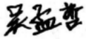

二、指导教师意见：

签 名：
年 月 日

三、学院专家组意见：

组长签名： （ 盖 章 ）
年 月 日

四、项目成果：
（一）申请专利情况：

（二）发表论文情况：

（三）其它成果（软件、模型、图纸或作品等）：
序号 | 名称 | 说明
1 | 综合数据扩充原型系统 | 形成表格、数学和代码三类数据扩充模块及统一演示入口。
2 | 表格特征扩充模块 | 实现LLM候选特征生成、CART与XGBoost反馈、验证筛选和消融分析。
3 | 数学推理扩充模块 | 实现推理节点遮盖与恢复、多轮反馈、答案一致性验证和严格接收门控。
4 | 代码数据扩充模块 | 实现多策略代码改写、执行验证、OPD训练和基准评测。
5 | 可视化演示平台 | 提供三类数据扩充具体流程与结果功能演示。

五、项目研究结题报告

面向生成式模型的高质量
数据特征扩充技术研究
目录
(一) 研究目的 6
(二) 项目背景 6
2.1 数据扩充技术研究背景 6
2.2 研究基础与主要问题 7
2.3 研究意义 9
(三) 项目研究内容 9
3.1 项目总技术研究路线 9
3.2 表格数据特征扩充 10
3.2.1 基于大语言模型的可解释特征生成 11
3.2.2 基于CART路径与XGBoost残差的生成引导 11
3.2.3 候选公式的执行与约束验证 12
3.2.4 验证集择优与反馈迭代 12
3.2.5 独立评价与特征贡献分析 12
3.3 数学推理链扩充 13
3.3.1 推理结构解析与节点遮盖 13
3.3.2 推理节点恢复与多维验证 14
3.3.3 反馈优化与推理链更新 14
3.3.4 OPD模型接入与能力验证 15
3.4 代码数据扩充 15
3.4.1 多策略代码改写与候选生成 16
3.4.2 语义等价与代码质量验证 16
3.4.3 基于OPD的方向选择与反馈优化 16
3.4.4 模型训练与独立能力评价 17
(四) 项目成果 17
4.1 表格特征扩充与模型性能验证成果 17
4.1.1 代码数据扩充与模型训练成果 18
4.1.2 特征扩充规模与独立测试结果 18
4.1.3 三类表格数据的代表性特征案例 19
4.1.4 弱势类别改善与特征贡献验证 23
4.1.5 成果小结 25
4.2 数学推理链扩充与模型能力验证成果 25
4.2.1 实验设置与接收条件 25
4.2.2 反馈优化与有效扩充结果 26
4.2.3 扩充质量与分数据集表现 27
4.2.4 典型扩充与拒绝案例 29
4.2.5 OPD模型能力独立对照 30
4.2.6 成果小结 31
4.3 代码数据扩充与模型训练成果 32
4.3.1 代码改写扩充结果 32
4.3.2 典型代码扩充案例 32
4.3.3 OPD训练前后性能对比 34
4.3.4 代码生成质量分析 35
4.3.5 消融与训练过程分析 36
4.3.6 成果小结 38
4.4 38
(五) 经费使用情况 38
(六) 问题、体会与收获 38
6.1 项目实施中的主要问题 38
6.2 项目体会与收获 39
(七) 建议 40
(八) 结束语与致谢 40
(九) 参考文献 42

- 研究目的
本项目面向生成式模型训练与应用中高质量监督数据不足、人工扩充成本高及生成结果缺乏可靠验证等问题，研究表格、数学推理和代码数据的自动扩充方法。项目构建“候选生成 → 约束验证 → 择优保留 → 反馈优化 → 迭代再生成”闭环, 利用任务约束和可计算指标筛选候选内容，并将结构化反馈用于指导后续生成，最终保留满足正确性要求且具有有效增益的结果，为模型提供结构更丰富、质量可验证的监督信息。
项目初期聚焦表格特征列扩充，借鉴OCTree的树结构反馈思想，结合决策树路径、XGBoost训练残差和大语言模型生成候选特征，发现原始数据列之间潜在的组合关系，构造具有明确计算规则和可解释性的派生列。候选特征需通过语法合法性、数值稳定性和目标泄漏检查，并利用候选被接受或拒绝的原因持续优化特征生成方向。
随着研究推进，项目将闭环机制推广至数学推理和代码数据。数学方向将推理链表示为轻量推理图，通过遮盖与恢复中间节点扩充推理步骤，并结合答案一致性、步骤质量和节点增量筛选结果；代码方向同步改写程序及其推理轨迹，通过语法检查、接口验证和单元测试保证功能一致，并结合质量反馈与师生分布差异优化生成方向，通过在线策略蒸馏（On-Policy Distillation，OPD）实验验证模型能力变化。三类任务均以可执行、可计算的验证结果筛选扩充内容，并通过下游实验检验其训练价值。
结题阶段旨在形成一套面向异构任务数据的质量可控扩充系统，完成表格特征、数学推理链和程序代码三类真实数据的实验验证，分析扩充前后的数据质量与模型能力变化，并通过可视化界面展示生成、验证、反馈和筛选过程，为后续扩大实验规模和研究数据驱动的模型训练方法提供基础。
- 项目背景
- 数据扩充技术研究背景
高质量训练数据是生成式模型和预测模型获得稳定性能的重要基础。但真实数据通常存在样本稀缺、类别不均衡、推理过程缺失和人工标注成本较高等问题。数据扩充通过构造新样本、新特征或新推理过程，能够增加监督信息的数量与多样性，为改善模型性能和泛化能力提供数据基础^{[1]}。
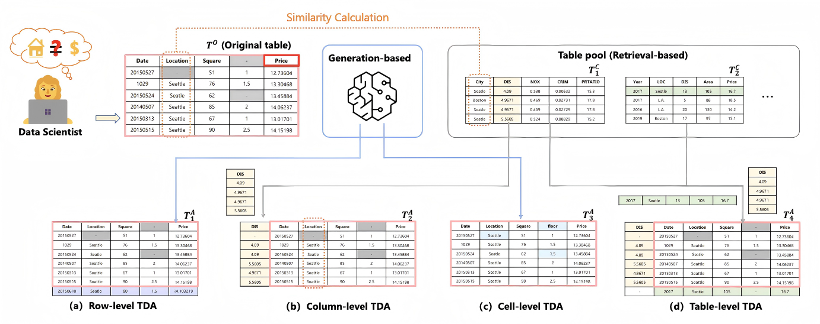
图2.1-1 表格数据扩充任务的主要类型[1]
传统数据增强依赖人工预设规则，在视觉和语言等领域已得到广泛应用，但表格、数学推理和代码数据具有更严格的质量约束：表格特征需具有预测价值[1,2]，数学推理需保证过程与答案一致[3]，代码则需满足语法、接口和执行要求[4]。缺乏质量控制的数量扩充可能引入无效特征、错误推理或不可执行代码。
大语言模型能够生成多样化候选内容，但其输出存在不确定性[5,6]。因此，如何结合任务约束、执行结果和下游性能建立生成、验证与反馈闭环，是提高异构任务数据扩充质量的关键问题。
- 研究基础与主要问题
- 表格数据扩充：如图2.2-1，Nam等[7]利用决策树反馈引导大语言模型迭代优化特征规则；如图2.2-2，Hollmann等[5]提出上下文感知特征工程，结合数据集描述和任务背景生成具有语义解释的特征及程序；如图2.2-3，Huang等[8]利用大语言模型完成数据生成与质量优化，并通过检索增强生成提高事实准确性。现有方法仍面临候选空间大、计算成本高、生成结果不稳定和有效特征评价困难等问题。
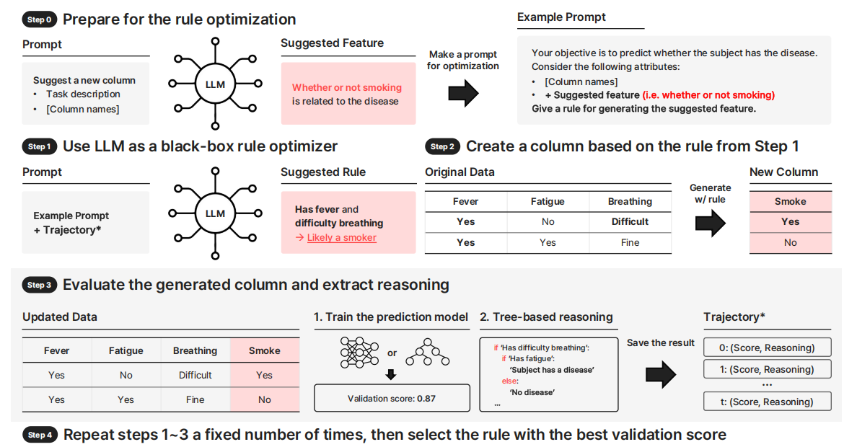
图2.2-1 OCTree特征规则迭代优化框架[7]
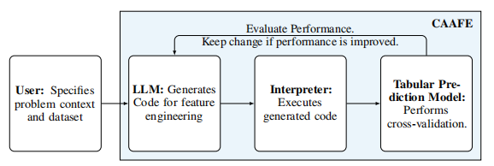
图2.2-2 CAAFE自动特征工程框架[5]
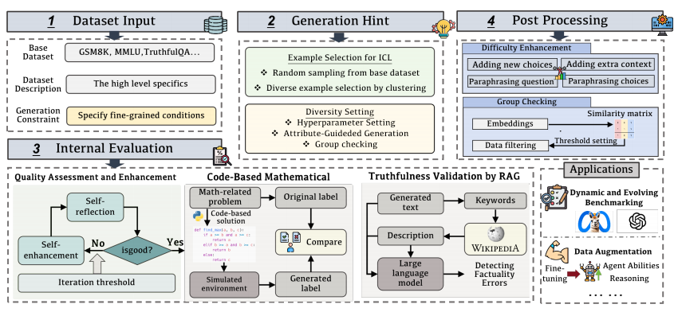
图2.2-3 DataGen数据生成与质量优化框架[8]
- 数学推理扩充：思维链技术通过生成中间步骤增强模型的复杂推理能力[9]。如图2.2-4，MathFimer采用中间填充方式在已有推理链的前后文之间恢复或补充中间步骤[10]，但现有方法主要基于线性步骤序列，对步骤间结构关系的表达有限，生成内容也可能出现逻辑错误、答案偏移和有效增量不足等问题。
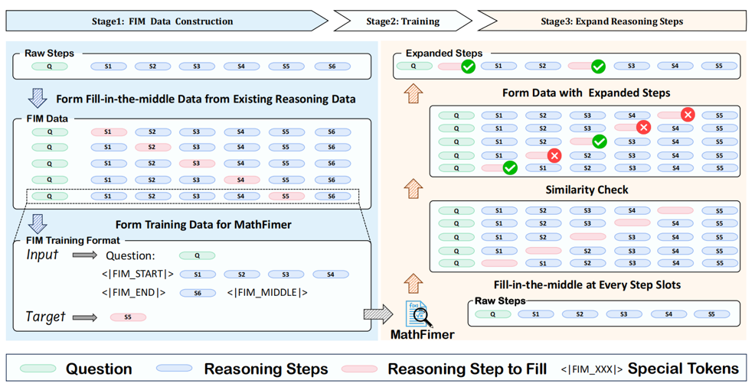
图2.2-4 MathFimer数学推理步骤扩充框架[10]
- 代码数据扩充：HumanEval利用单元测试和实际执行结果评价代码的功能正确性[4]；知识蒸馏通过教师模型的输出分布指导学生模型训练[11]，在线策略蒸馏进一步在学生模型自身生成的轨迹上引入教师监督[12,13]。然而，代码扩充仍受到语法、接口、功能和安全等多重约束，文本相似性或单一质量指标难以充分反映程序的实际有效性。
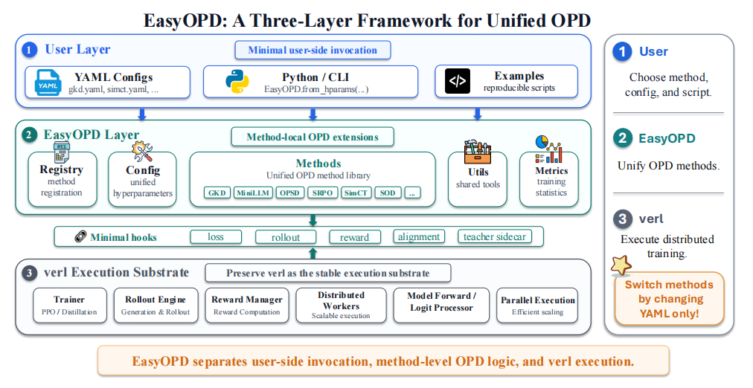
图2.2-5 EasyOPD统一在线策略蒸馏框架[13]
针对上述问题，本项目采用“候选生成 → 约束验证 → 择优保留 → 反馈优化 → 迭代再生成”的统一闭环，三类任务分别以验证集性能、推理一致性和程序执行结果评价扩充质量，并在数学与代码任务中结合在线策略蒸馏验证扩充数据的训练价值。
- 研究意义
本项目将大语言模型的生成能力与树结构反馈、模型残差、答案验证、程序执行和师生分布监督相结合，探索面向异构任务数据的质量可控扩充方法。相关研究有助于降低人工构造特征、补充推理过程和生成代码监督数据的成本，并为数据稀缺条件下的模型训练及自动化数据扩充工具开发提供技术基础。
- 项目研究内容
- 项目总技术研究路线
项目研究面向表格特征、数学推理链和程序代码三类异构任务数据，如图 3.1-1，构建了 “候选生成 → 约束验证 → 择优保留 → 反馈优化 → 迭代再生成”的统一扩充闭环系统。首先，根据任务特点将原始数据转换为可处理的结构：提取表格列关系与模型反馈，将数学解答分解为推理节点，并将代码组织为任务、推理过程、程序实现和测试约束。
随后，由大语言模型或相应生成模块产生候选特征、推理步骤或代码轨迹。针对三类数据不同的质量要求，系统分别采用性能指标、答案一致性和程序执行结果等可计算证据进行验证，并将候选的通过或拒绝原因反馈至下一轮生成。只有满足任务约束、达到质量要求且相较当前基线取得有效增益的候选才会被保留；其余候选被舍弃并保留原始内容。由此在共享统一闭环的基础上，实现面向不同数据结构的质量可控扩充。
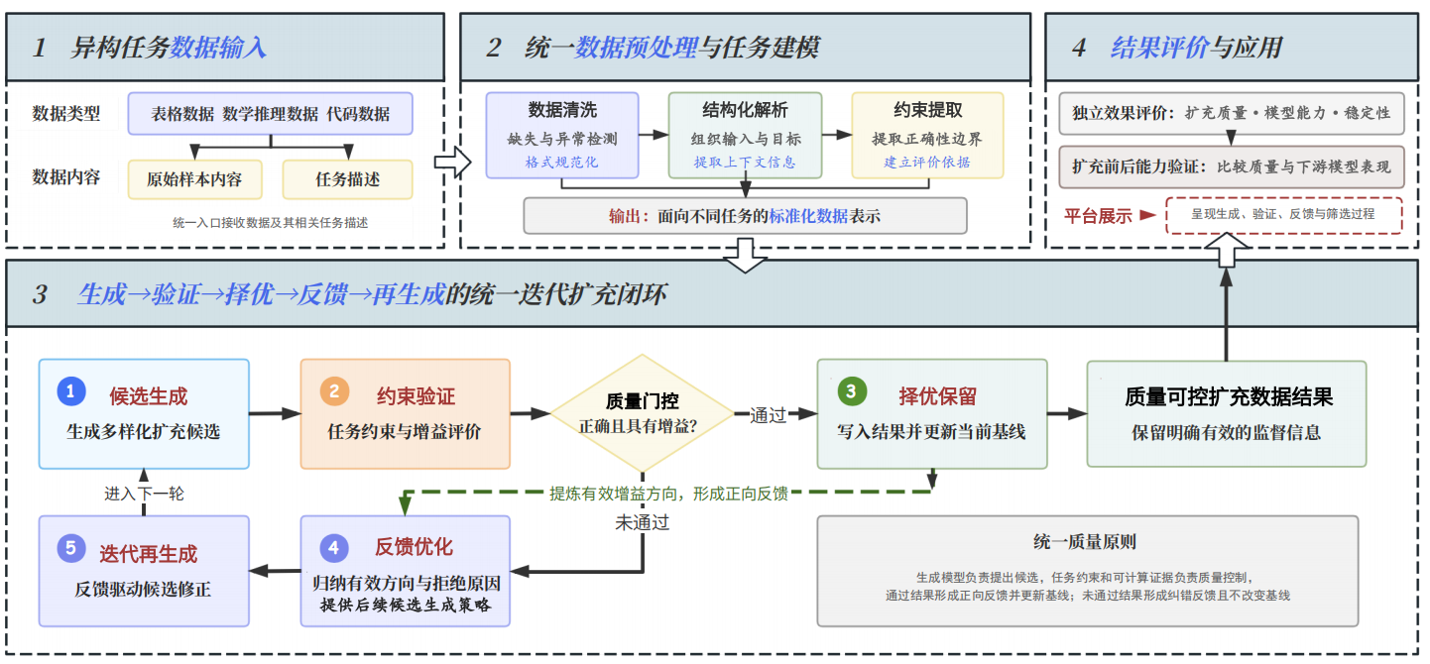
图3.1-1 项目总体技术框架
- 表格数据特征扩充
针对传统特征工程依赖人工经验、候选空间大和质量难以保障等问题，如图 3.2-1，项目构建了由大语言模型生成、CART结构引导、XGBoost验证和历史反馈优化组成的特征扩充闭环，自动探索具有潜在预测价值的列间关系。
项目将数据分层划分为训练集、验证集和测试集。训练集用于拟合预处理参数并构建生成依据，验证集用于筛选候选特征，测试集仅在特征集合冻结后用于独立评价，从而降低数据泄漏和过拟合风险。
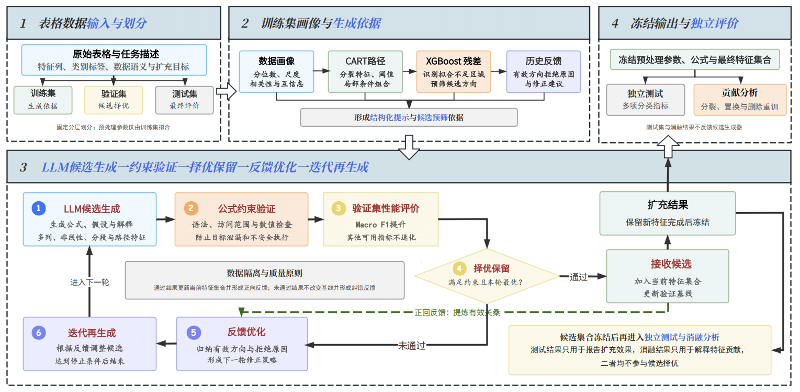
图3.2-1 表格特征迭代扩充流程
- 基于大语言模型的可解释特征生成
已有研究表明，大语言模型（LLM）能够结合数据背景生成具有语义解释的特征及相应程序[5]。本项目首先对原始表格进行缺失值处理、类别编码和数值标准化，并在训练集上提取数据规模、列类型、取值分布、分位数、相关性和标签互信息等信息，形成面向特征生成的训练数据画像。
系统将数据画像、任务描述、CART分裂条件、XGBoost残差分析和历史验证结果等组织为结构化提示，输入大语言模型，引导其生成候选特征的名称、输入列、计算公式及关系解释等[5]。候选特征主要包括差值、乘积和比例等简单交互，标准化多列组合，符号对数等非线性变换，基于训练分位数的分段表达式，CART路径指示特征，以及针对具体数据结构构造的关系特征。系统同时保存公式中的阈值、尺度和常数来源，保证候选特征能够被执行和复核。
大语言模型只负责提出候选及生成解释，不能直接决定特征是否有效；候选是否被接收仍需经过程序检查和验证集性能评价。
- 基于CART路径与XGBoost残差的生成引导
参考OCTree利用决策树结构反馈指导特征生成的思想^{[7]}，系统在每轮开始时使用当前训练特征拟合深度受限的CART模型，并提取从根节点到叶节点的分裂特征、阈值和条件路径。系统可以将一条路径上的多个判断条件组合为指示特征，也可以将这些条件作为生成提示，帮助大语言模型发现具有局部区分能力的列间关系。
同时训练XGBoost模型[14]，并根据真实类别与模型预测概率计算分类残差：
$$r_{i}=e_{y_{i}}-p_{i}$$
其中，$e_{y_{i}}$为真实类别的独热编码，$p_{i}$为XGBoost输出的类别概率。对于每个候选特征，系统按其取值或训练集分位区间划分样本，比较不同区间的平均残差。若能区分差异较大的样本区域，说明其可能补充模型尚未充分利用的信息，故获更高预筛优先级。
残差评分仅用于训练集内部的候选排序，还保留了不同公式类型和CART路径候选的探索，并排除与已有列重复或与本轮过度相关的变换。候选最终是否有效仍由验证集决定。
- 候选公式的执行与约束验证
候选公式生成后，系统使用CART语法树解析表达式，并在受限环境中计算新特征。公式只能使用指定输入列和允许的逐行数值函数，每个候选按照声明生成一列新特征，同时保持原始列不变。
随后，系统分别在训练集和验证集上检查公式是否能够执行、生成列是否一致以及结果是否具有数值稳定性。公式中的均值、分位数、尺度和分段阈值统一由训练集计算，再固定应用于验证集和测试集。通过上述检查后，大语言模型提出的关系假设才能转化为可计算、可复核的派生特征，为后续验证集性能评价和候选择优提供可靠输入。
- 验证集择优与反馈迭代
通过将约束检查的候选加入当前特征集合，并使用相同配置重新训练XGBoost。分类任务以Macro F1作为主要评价指标。同时报告Accuracy和Weighted F1，以综合考察各类别表现与总体分类效果[15]。此外，使用Balanced Accuracy评价类别均衡识别能力[16]，OVR Macro AUC衡量多分类区分能力[17]，Log Loss评价预测概率质量[18]。
候选仅在验证集Macro F1达到增益阈值且其他指标未明显退化时通过门控；同轮仅保留表现最优的候选，并保留其他候选的其公式和评价结果作为后续反馈信息。若无候选通过，则保持原有特征集合不变，避免低质量特征降低当前数据基线。
系统根据候选的接受情况、执行问题和指标变化形成反馈：对已接受候选提炼有效的列组合和关系形式，对未通过候选提出数值保护、公式简化、列组合调整或阈值修正建议。下一轮将历史公式、验证结果和反馈重新输入生成器，形成：
候选生成 → 约束验证 → 择优保留 → 反馈优化 → 迭代再生成
- 独立评价与特征贡献分析
全部生成轮次结束后，系统冻结预处理参数、特征公式和最终特征集合，并使用独立测试集评价扩充效果。项目结合XGBoost分裂使用情况、置换重要性和删除特征后重训分析生成特征的实际贡献，相关结果不参与候选筛选。该方法在Jungle Chess、Balance Scale和Chess KRK三个公开数据集上完成验证，具体结果见项目成果部分。
- 数学推理链扩充
数学推理数据不仅要求答案正确，还要求中间过程完整、连贯。针对已有思维链中推导跨度大、公式转换省略和解释不足等问题，本项目参考思维链推理[9]和MathFimer的中间填充思想[10]，构建了基于节点遮盖、局部恢复、质量验证和反馈优化的推理链扩充方法，如图3.3-1所示。
项目使用GSM8K、MATH-500和NuminaMath-CoT三个公开数据集验证节点扩充方法，并接入在线策略蒸馏模型，比较训练前后的数学解题和节点恢复能力。
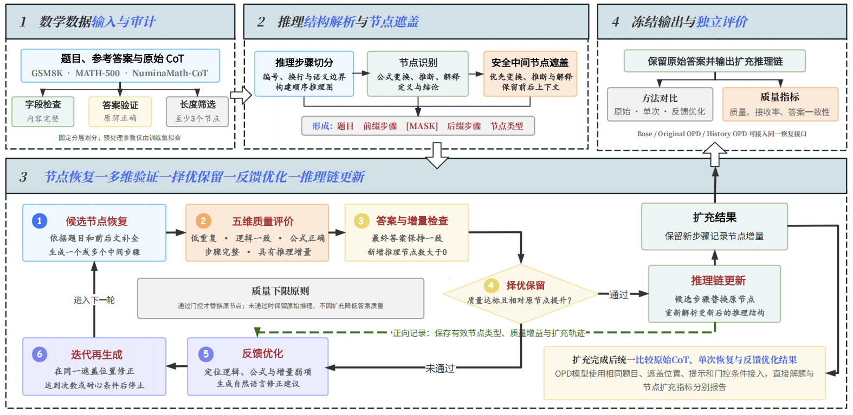
图3.3-1 数学推理链迭代扩充流程
- 推理结构解析与节点遮盖
MathFimer将已有推理链拆分为前缀和后缀，并通过中间填充任务恢复缺失步骤，为数学推理过程扩充提供了新的技术思路[10]。据此，本项目按照编号、换行和语义边界将原始思维链切分为多个步骤，并构建具有前后依赖关系的轻量化推理图。每个节点保存推理内容、公式和节点类型，节点类型包括定义、公式变换、推断、解释和结论等。
系统从推理链中间位置选择待扩充节点，优先遮盖公式变换、逻辑推断和解释类步骤，避开题目定义和最终结论。模型根据原始问题、节点类型及遮盖位置前后的推理内容，恢复更完整的中间步骤。遮盖位置由固定规则和随机种子确定，以保证不同方法在相同条件下进行比较。
- 推理节点恢复与多维验证
参考MathFimer[10]，模型根据题目和遮盖节点的前后文生成一个或多个候选步骤，并将其置于原遮盖位置。局部恢复能够利用已有推理过程约束生成范围，减少重新生成完整解答带来的无关内容和答案偏移。
过程监督研究表明，对中间推理步骤进行评价能够提供更细粒度的质量信息[3]。本项目从重复控制、逻辑一致性、公式正确性、步骤完整性和推理增量五个方面评价候选，并加权得到综合质量分。
$$Q\left(c\right)=0.18S_{rep}+0.24S_{logic}+0.24S_{formula}+0.17S_{complete}+0.17S_{gain}，$$
其中：$c$ 表示候选推理步骤；$S_{rep}$ 表示重复控制得分；$S_{logic}$ 表示逻辑一致性得分；$S_{formula}$ 表示公式正确性得分；$S_{complete}$ 表示步骤完整性得分；$S_{gain}$ 表示推理增量得分。逻辑一致性和公式正确性权重较高，用于强化对推理有效性和数学正确性的约束。
候选只有同时满足综合质量达到阈值、质量相对原节点提升、最终答案保持一致且产生新增推理节点时，才可替换原节点，从而避免无效扩写降低推理质量。
$$\operatorname{Accept}\left(c\right)=I​\left[Q\left(c\right)≥τ∧Q\left(c\right)-Q\left(o\right)>δ∧A\left(c\right)=1∧ΔN\left(c\right)>0\right],$$
其中：$o$ 为原始被遮盖节点；$τ$ 为综合质量阈值，默认取 0.08；$δ$ 为相对原节点的最小质量增益，正式取 0.01；$A\left(c\right)=1$ 表示扩充后的最终答案与参考答案一致；$ΔN\left(c\right)$ 表示新增推理节点数量。
- 反馈优化与推理链更新
若首次恢复未通过门控，则根据综合评分和拒绝原因生成自然语言反馈[3]，引导模型修正重复内容、逻辑衔接、公式计算和步骤缺失等问题，在同一遮盖位置重新生成。
每个节点最多进行设定次数的反馈再生成，通过验证的候选将替换原节点，并重新解析更新后的推理链；未通过验证时保留原始步骤。当反馈次数达到上限或连续多个节点未产生有效增益时，系统停止扩充。由此形成：
推理解析→节点遮盖→候选恢复→约束验证→择优保留→反馈优化→迭代再生成
系统分别保存原始推理、单次恢复和反馈优化结果，用于比较综合质量、严格接收率、答案一致性和新增节点数量。
- OPD模型接入与能力验证
在线策略蒸馏使用学生模型自身生成的序列作为训练轨迹，并利用教师模型的词元概率分布提供监督，从而缓解固定训练序列与学生实际生成分布之间的差异[12]。项目设置Base、Original OPD和History OPD三组模型，其中Base为基础模型，Original OPD采用标准OPD训练，History OPD进一步引入历史信息。
$$L_{OPD}=E_{y∼p_{S}\left(⋅|x\right)}\left[D​\left(p_{T}\left(⋅|y_{<t},x\right) ‖ p_{S}\left(⋅|y_{<t},x\right)\right)\right]，$$
其中，$p_{S}$和$p_{T}$分别表示学生模型与教师模型的词元分布，训练轨迹由学生模型生成。
三组模型使用相同的基础模型、测试题、提示词、解码参数和答案验证方式等。测试题经过去重审计且未参与训练和扩充筛选。模型统一接入节点扩充流程，分别以解题正确率和节点接收率评价整体数学能力与推理步骤扩充能力。
- 代码数据扩充
代码扩充不仅要求形式多样，还需保证语法正确、接口一致和功能等价。如图3.4-1，本项目构建了融合多策略改写、执行验证、质量评价与在线策略蒸馏（OPD）的扩充方法，在保持程序功能一致的前提下生成并筛选高质量代码数据。
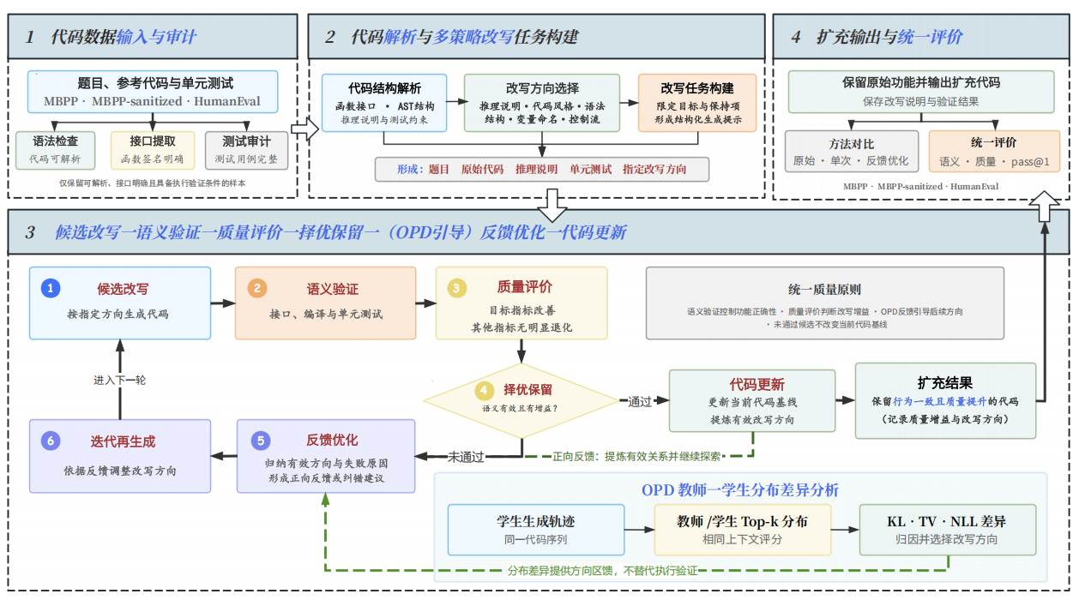
图3.4-1 代码数据迭代扩充流程
项目同时在学生模型生成的轨迹上引入教师模型的词元分布监督[12]，并在MBPP、MBPP-sanitized和HumanEval等公开基准上评价训练前后的代码生成能力[4,19]。
- 多策略代码改写与候选生成
系统以编程题描述、原始代码、推理说明和单元测试为输入，从推理说明、代码风格、抽象语法树、变量命名和控制流五个方向生成候选。其中，推理说明改写用于补充设计思路和求解过程；代码风格与变量命名改写用于提高规范性和可读性；抽象语法树与控制流改写用于探索不同的程序结构。
每个候选包含改写代码、对应的推理说明和改写依据。系统通过限定改写目标，使不同候选分别探索代码质量的不同方面，为后续验证和反馈提供结构化输入。
- 语义等价与代码质量验证
候选代码依次经过语法解析、函数签名、安全性、编译和单元测试检查，以实际结果验证功能一致性[4]。系统同时结合抽象语法树、语法结构和数据流匹配情况分析改写前后的结构变化[20]。
通过上述检查后，系统进一步评价代码风格违规率、可维护性指数、圈复杂度、命名规范性和结构匹配度[20–22]。不同改写策略采用相应的主要评价指标，并检查其他指标是否明显退化。只有功能保持一致且目标质量得到改善的候选，才能进入保留环节。
- 基于OPD的方向选择与反馈优化
在线策略蒸馏在学生模型生成的同一代码轨迹上分别计算教师模型与学生模型的词元概率分布[12]。系统在双方Top-k候选词元的并集上计算前向KL散度：
$$D_{KL}​\left(P_{T}‖P_{S}\right)=\sum_{v}{P_{T}}\left(v∣x,y_{<t}\right)\log{\frac{P_{T}\left(v∣x,y_{<t}\right)}{P_{S}\left(v∣x,y_{<t}\right)}}，$$
其中，$P_{T}$和$P_{S}$分别表示教师模型和学生模型的词元分布。系统根据词元的语法结构和定义—使用关系，将分布差异归因到推理说明、代码风格、抽象语法树、变量命名和控制流等方向，并分别统计KL散度、总变差距离、分布重合度和词元负对数似然改善。
系统首先排除未通过语义验证的候选，再采用字典序对各改写方向进行排序。对于改写方向 $a$，其排序依据表示为：
$$R\left(a\right)=\left(D_{KL}^{\left(a\right)},Δ{NLL}^{\left(a\right)},-D_{TV}^{\left(a\right)}\right),$$
即在语义验证通过中，优先选择KL散度较大的改写方向；KL相同时，依次比较词元负对数似然改善、总变差距离及质量指标变化。若存在多个候选，则进一步比较质量指标的改善数量和退化数量。质量提升的候选用于更新代码，其余候选的失败原因转化为下一轮反馈。达到迭代上限、无语义有效候选或无正KL方向时停止扩充，形成：
候选改写 → 语义验证 → 质量评估 → 择优保留 → 反馈优化 → 迭代再生成
- 模型训练与独立能力评价
项目基于MBPP开展OPD训练，在学生模型生成的代码轨迹上进行教师—学生分布对齐，并结合语法、安全性和单元测试结果评价生成代码。训练后在MBPP、MBPP-sanitized和HumanEval上报告pass@1、语法正确率、接口匹配率和执行通过情况，并通过消融实验分析不同训练信号的作用。
- 项目成果
- 表格特征扩充与模型性能验证成果
项目在表格方向形成了特征生成扩充与模型反馈筛选两条技术路线。特征生成模块利用LLM构造可执行的派生特征；反馈筛选模块结合CART结构、XGBoost性能和验证集指标筛选有效候选。实验从扩充特征数量、模型性能和特征贡献三个方面验证了方法的可行性。
- 实验设置与评价方法
如表4.1-1，项目按20%、40%和40%固定分层划分训练集、验证集和测试集，随机种子为42。训练集用于生成候选，验证集用于特征筛选，测试集仅用于最终性能评价。
数据集 | 样本数 | 类别数 | 原始特征数 | 训练集 | 验证集 | 测试集
Jungle Chess | 44,819 | 3 | 6 | 8,963 | 17,928 | 17,928
Balance Scale | 625 | 3 | 4 | 125 | 250 | 250
Chess KRK | 28,056 | 18 | 6 | 5,611 | 11,222 | 11,223
表4.1-1 实验数据集与固定分层划分
下游模型统一采用相同配置的XGBoost，以Macro F1为主指标，并记录其他分类指标。每个数据集进行5轮生成，每轮评价5个候选并最多保留1个；候选通过公式、执行、数值稳定性和验证集性能检查后方可保留，失败原因用于指导后续生成。系统同时支持离线候选生成，用于低成本流程测试。
- 特征扩充规模与独立测试结果
三个数据集共评价75个真实LLM候选，最终保留8个通过约束检查和验证集性能门控的派生特征，结果如表4.1-2所示。
数据集 | 候选数量 | 最终保留 | 特征数变化
Jungle Chess | 25 | 3 | 6 → 9
Balance Scale | 25 | 2 | 4 → 6
Chess KRK | 25 | 3 | 6 → 9
合计 | 75 | 8 | —
表4.1-2 真实LLM特征扩充结果
冻结预处理参数、生成公式和最终特征集合后，项目在独立测试集上比较扩充前后的XGBoost性能，结果如表4.1-3所示。
数据集 | 原始特征 | LLM扩充后 | 提升
Jungle Chess | 0.5603 | 0.7022 | +14.18个百分点
Balance Scale | 0.5824 | 0.8099 | +22.76个百分点
Chess KRK | 0.3705 | 0.4046 | +3.41个百分点
表4.1-3 特征扩充前后的独立测试Macro F1
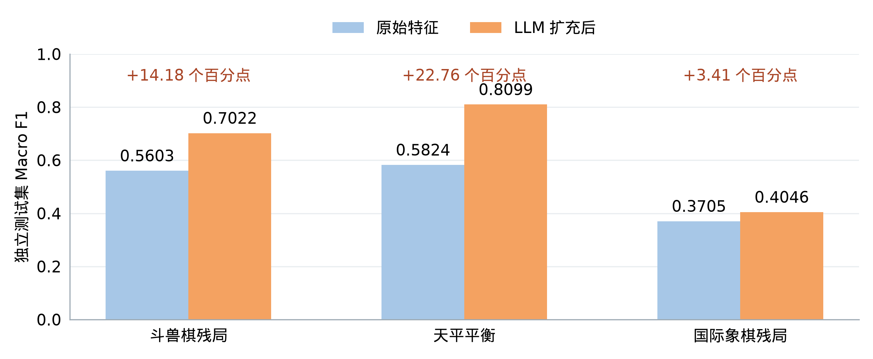
图4.1-1 三个数据集特征扩充前后的独立测试Macro F1
三个数据集的测试集Macro F1均获得提升，平均提高13.45个百分点。其他分类指标整体也呈现正向变化，说明经过约束验证和验证集筛选的生成特征能够补充原始字段中未被直接表达的组合关系。
- 三类表格数据的代表性特征案例
为说明生成特征的构造方式，项目从三个数据集中分别选取一个真实案例，展示原始字段、代表性公式和预测变化。案例只用于解释特征计算过程。公式中的统计量、尺度和阈值均来自训练集，并在验证集和测试集上保持冻结。
- Jungle Chess力量差关系特征
Jungle Chess的六个原始字段分别记录白方和黑方棋子的强度、横坐标与纵坐标。生成器根据双方棋子的力量差构造符号对数特征：
$$J_{1}=\operatorname{sign}\left(Δs\right)\ln\left(1+\left|Δs\right|\right),$$
其中，$Δs$ 表示白方棋子强度与黑方棋子强度之差。符号函数保留双方力量差的方向，对数变换压缩较大的数值差距，使模型能够直接利用双方力量的相对关系。
在代表性测试样本中，白方和黑方棋子强度分别为7和6，因此：
$$Δs=7-6=1, J_{1}=\ln{2}≈0.6931.$$
如图4.1-2，该数据集最终保留3个生成特征，除力量差外，还包括力量与纵向位置交互、相对位置与历史特征组合。输入特征由6列扩充为9列后，该真实平局样本的预测由类别b修正为正确类别d。
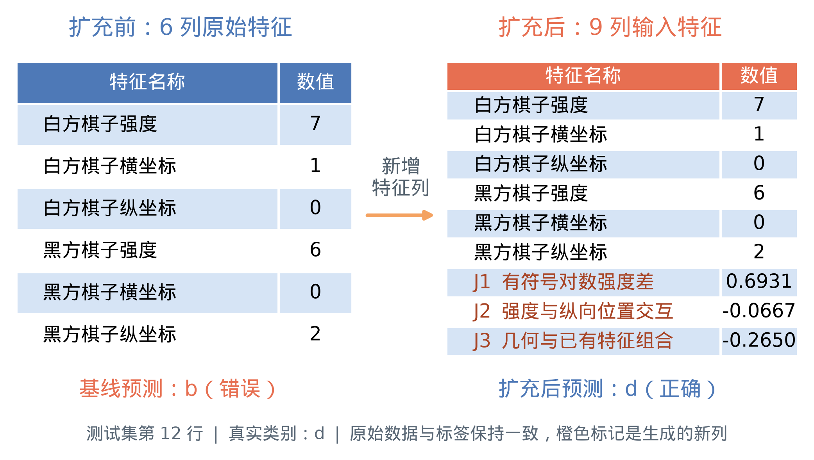
图4.1-2 Jungle Chess力量差特征的生成与预测变化
该样本用于说明特征计算和预测变化，不能将样本纠正结果单独归因于$J_{1}$。后续置换重要性和删除重训结果用于评价该特征在完整测试集上的贡献。
- Balance Scale多列融合与分段特征
Balance Scale的四个原始字段分别为左侧重量$w_{L}$、左侧力臂$d_{L}$、右侧重量$w_{R}$和右侧力臂$d_{R}$。生成器首先构造两侧属性差异的组合特征：
$$B_{1}=\tanh\left[\frac{\left|d_{L}-d_{R}\right|/5+\left|w_{L}-w_{R}\right|/4}{2}\right].$$
该特征同时比较两侧重量差异与力臂差异，并使用双曲正切函数限制输出范围。在此基础上，系统依据CART训练路径中的距离阈值构造分段特征：
$$B_{2}=\left\{\begin{matrix}\tanh\left(\left|B_{1}-m_{B_{1}}\right|/s_{B_{1}}\right), & d_{R}≤4.5, \\ \tanh\left(\left|d_{L}-3\right|/2\right), & d_{R}>4.5.\end{matrix}\right.$$
其中，$m_{B_{1}}$和$s_{B_{1}}$分别来自训练集上$B_{1}$的中位数和尺度，阈值4.5来自CART对训练取值4和5的分割中点。该构造将四列整体差异转化为不同距离区间中的偏离程度。
如图4.1-3，在代表性测试样本中，两侧重量均为1、力臂均为4，因此$B_{1}=0$，并根据第一分支得到$B_{2}≈0.7616$。输入由4列扩充为6列后，该样本的预测由左倾类别L修正为正确的平衡类别B。
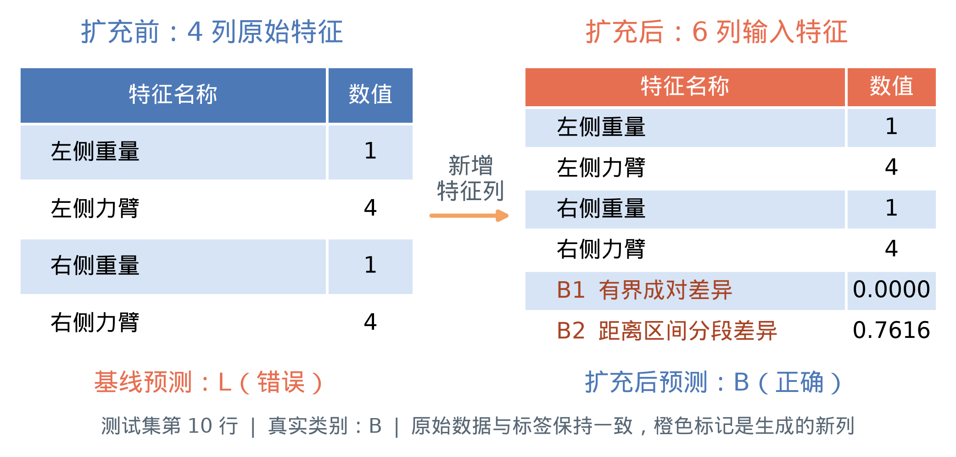
图4.1-3 Balance Scale多列组合与分段特征案例
$B_{1}$用于表达两侧属性差异，不直接等同于物理力矩公式。其有效性由验证集筛选和独立测试贡献分析确定。
- Chess KRK空间关系特征
Chess KRK的六个原始字段记录白王、白车和黑王的横纵坐标。生成器围绕棋子之间的相对间隔和位置偏离构造空间关系特征。代表性特征$K_{1}$为：
$$K_{1}=\cos\left[\frac{π\left(f_{R}-f_{B}\right)}{8}\right]\tanh\left[\frac{\left(f_{R}-5\right)+\left(f_{B}-5\right)}{8}\right],$$
其中，$f_{R}$和$f_{B}$分别表示白车与黑王的横坐标。余弦项描述两枚棋子的相对横向间隔，双曲正切项表示棋子相对训练中位位置的整体偏离，并将结果限制在稳定范围内。
该数据集还保留纵向周期关系特征和横向间隔根号变换特征，使输入由6列扩充为9列。在代表性测试样本中，白车与黑王横坐标均为1，因此：
$$K_{1}=\cos\left(0\right)\tanh\left(-1\right)≈-0.7616.$$
如图4.1-4，加入最终生成特征集合后，该样本的预测由类别9修正为正确类别10。
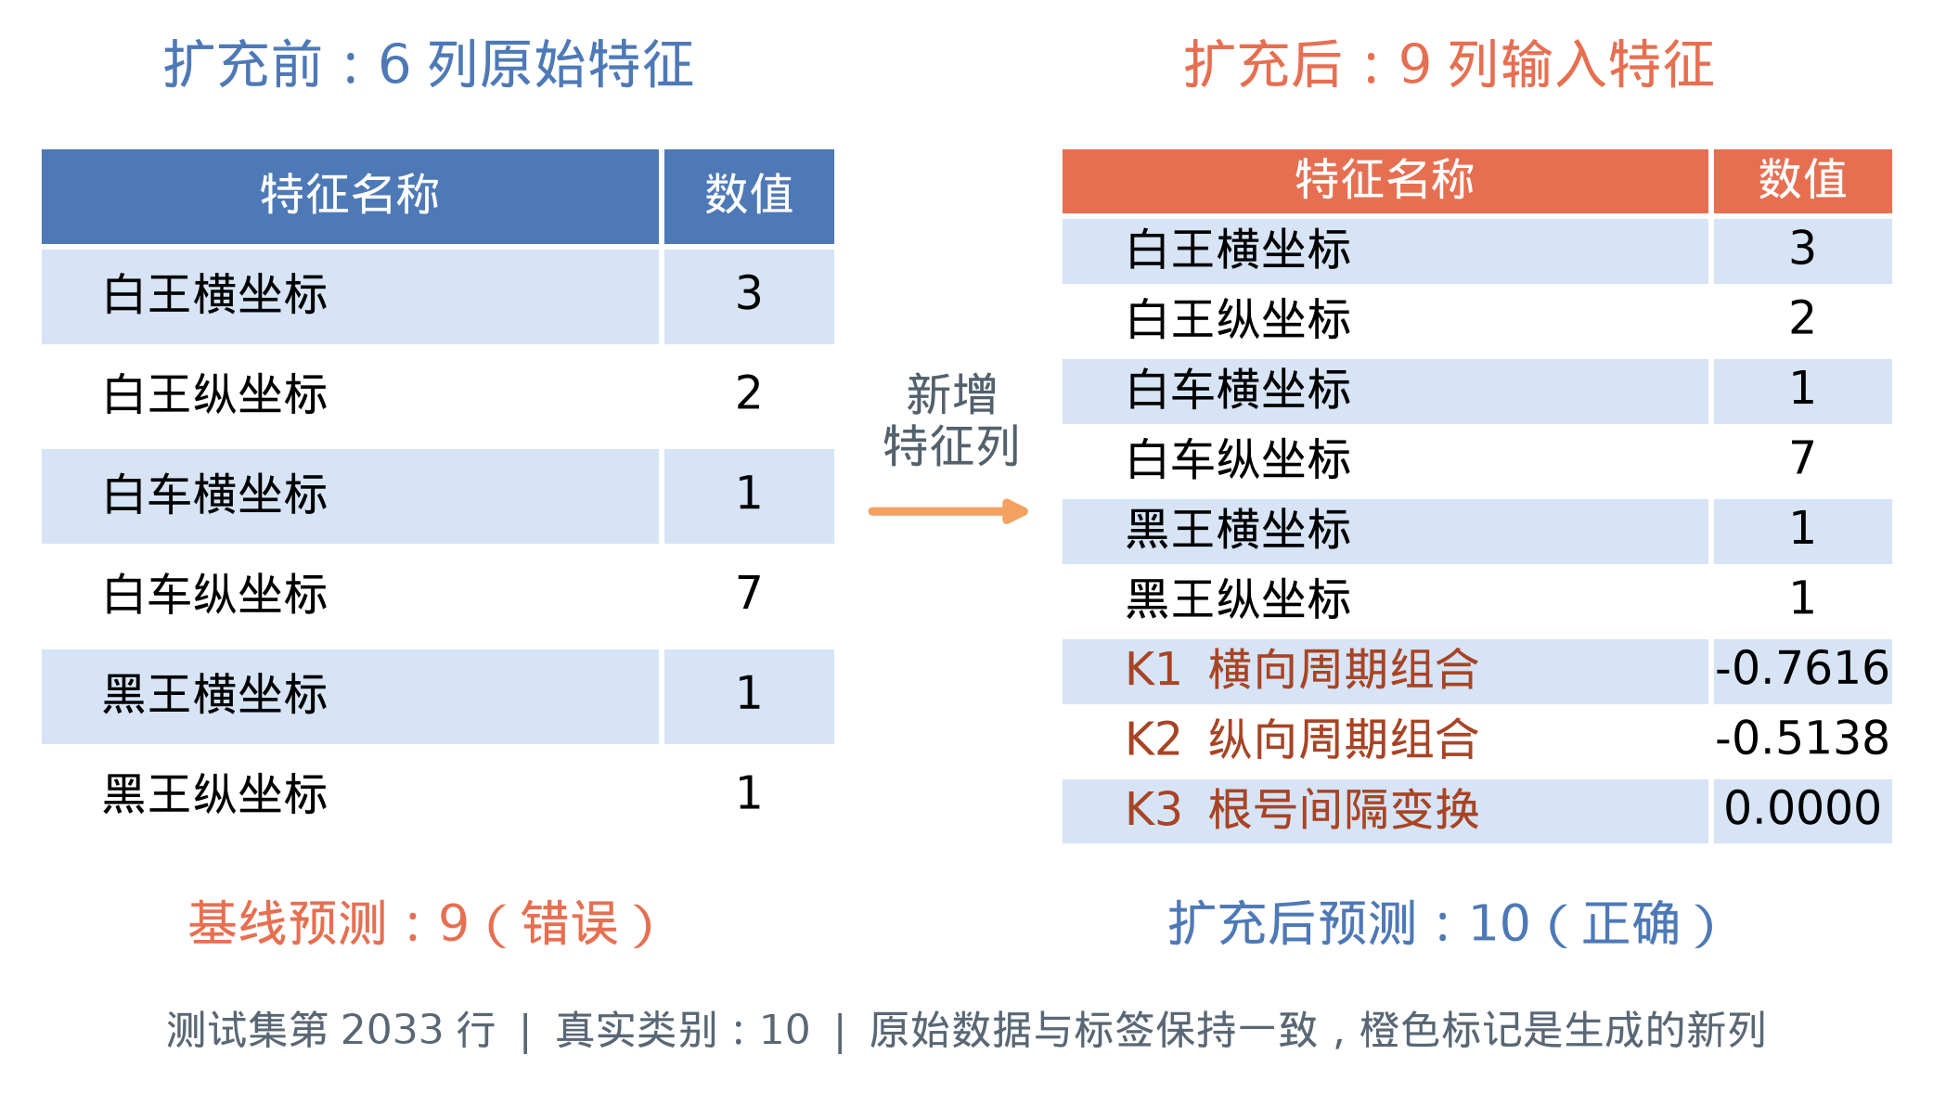
图4.1-4 Chess KRK棋子空间关系特征案例
周期和根号变换属于生成器提出的候选关系假设，不作为已经证明的棋理规律。候选只有通过执行检查、验证集筛选和测试贡献分析后，才被认定为具有实际使用价值。
三个案例分别展示了生成器对不同表格结构的处理方式：Jungle Chess侧重双方属性差异，Balance Scale侧重多列组合和区间关系，Chess KRK侧重空间位置与非线性变换。三个数据集中的公式均保存输入列、阈值和训练统计量来源，使生成特征能够被执行和复核。
- 弱势类别改善与特征贡献验证
- 部分弱势类别改善
除总体Macro F1外，项目还分析了部分原本识别较弱类别的F1变化，结果如表4.1-4所示。
数据集与类别 | 扩充前 | 扩充后
Jungle Chess平局类 | 0.0687 | 0.4586
Balance Scale平衡类 | 0 | 0.6207
Chess KRK类别10 | 0.2857 | 0.5882
表4.1-4 代表性弱势类别的测试F1变化
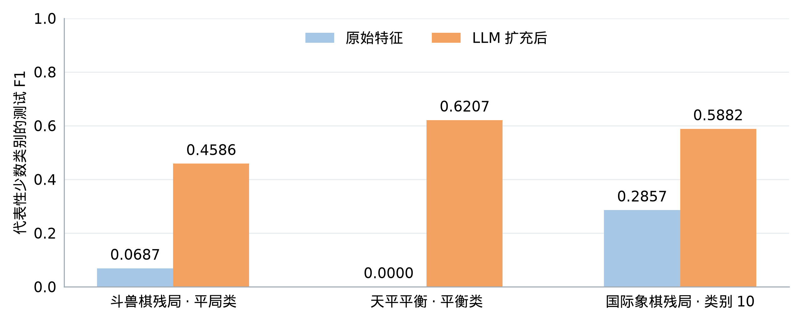
图4.1-5 部分弱势类别扩充前后的F1对比
结果表明，特征扩充改善了部分原本识别较弱类别的分类效果。由于Balance Scale平衡类和Chess KRK类别10的测试样本分别只有20个和11个，相关F1对少量预测变化较为敏感，因此该结果不代表所有少数类别均得到提升。
- 特征贡献验证
项目通过XGBoost分裂使用次数、重复置换重要性和删除特征后重新训练三种方式评价生成特征的实际贡献。
分裂次数用于检查特征是否进入模型决策；重复置换重要性通过打乱特征值观察固定模型的性能变化；删除重训则在移除特征后重新训练模型，用于评价其他特征重新调整后，该特征是否仍具有独立增量价值。
代表特征 | 分裂次数 | 置换后Macro F1降幅 | 删除重训降幅 | 联合判定
Jungle Chess $J_{1}$ | 244 | 14.24±0.31个百分点 | 4.84个百分点 | 通过
Balance Scale $B_{1}$ | 172 | 21.33±2.11个百分点 | 22.76个百分点 | 通过
Chess KRK $K_{1}$ | 499 | 4.61±0.47个百分点 | 2.30个百分点 | 通过
表4.1-5 三个数据集代表性特征的贡献验证
三个代表特征均被模型用于分裂，且在置换或删除后引起测试集Macro F1下降，说明其包含可被模型利用的增量信息。全部8个接受特征均参与模型分裂，其中5个通过联合贡献判据；其余特征虽通过验证集门控，但未表现出稳定的独立贡献，说明仍需通过独立测试和贡献分析进一步检验。
对于存在依赖关系的生成特征，项目按照依赖组进行删除重训。例如，$B_{2}$由$B_{1}$计算得到，因此删除$B_{1}$时同时移除$B_{2}$，相应降幅表示该依赖组的整体贡献，不能全部归因于$B_{1}$单列。
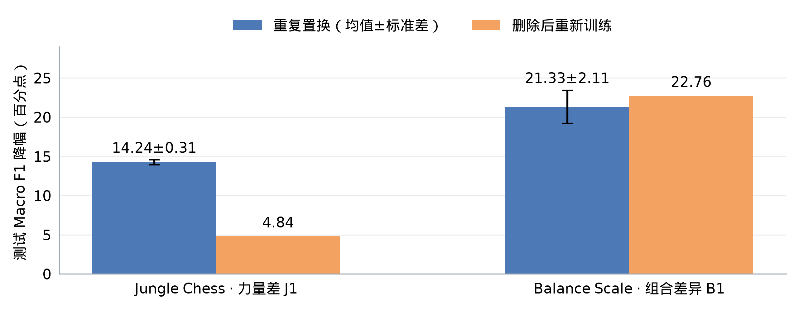
图4.1-6 代表性生成特征的分裂使用与贡献验证
- 成果小结
项目实现了由LLM候选生成、公式验证、验证集择优、反馈优化和独立测试组成的表格特征扩充流程。三个数据集共评价75个候选并保留8个有效特征，测试集Macro F1分别提高14.18、22.76和3.41个百分点。三个代表案例展示了属性差异、多列分段组合和空间关系等特征构造方式；8个接受特征均参与XGBoost分裂，其中5个通过联合贡献判据，验证了质量可控特征扩充流程的可行性。
- 数学推理链扩充与模型能力验证成果
项目在数学方向形成了推理节点扩充与在线策略蒸馏（OPD）两条技术路线。前者通过节点遮盖、局部恢复、质量评价和反馈再生成补充中间步骤；后者比较基础模型与两种OPD模型的数学解题能力。实验从有效扩充数量、推理质量和模型正确率等方面验证方法的可行性。
- 实验设置与接收条件
项目从GSM8K、MATH-500和NuminaMath-CoT中各选取30道满足步骤切分和答案验证要求的题目，共完成90道题的真实API实验。三个数据集分别覆盖基础应用题、竞赛数学题和较长推理链。
实验使用gpt-5.6-terra，温度为0.2，随机种子为20260927，并在固定遮盖位置上比较原始思维链、单次恢复和反馈优化结果。反馈组与单次恢复组共享首次生成结果；候选未通过门控时，最多进行两次反馈再生成。
候选只有在综合质量分不低于0.80、相对原节点提升超过0.01、最终答案一致且新增推理节点数大于0时，才能替换原节点；否则保留原始推理。因此，本实验扩充中间推理信息，不增加题目数量。
- 反馈优化与有效扩充结果
单次恢复与反馈优化的总体结果如表4.2-1所示。
方法 | 有效扩充解答 | 严格接收率 | 实际新增节点 | 最终保留平均分
原始思维链 | 不适用 | 不适用 | 0 | 0.794
单次恢复 | 6/90 | 6.7% | 6 | 0.798
反馈优化 | 19/90 | 21.1% | 19 | 0.810
表4.2-1 数学推理链扩充总体结果
反馈优化将有效扩充解答由6条增加至19条，接收率由6.7%提高至21.1%，其余71道题保留原始推理。生成阶段共产生88个候选新增节点，最终仅保留19个通过门控的节点。
为分析反馈轮次与扩充效果的关系，项目进一步统计最多生成1次、2次和3次时的累计结果，如表4.2-2所示。
最大生成次数 | 累计接收数 | 严格接收率 | 最终保留平均分 | 累计API回复
1次 | 6 | 6.7% | 0.798 | 90
2次 | 14 | 15.6% | 0.805 | 174
3次 | 19 | 21.1% | 0.810 | 250
表4.2-2 不同生成次数下的累计扩充结果
随着生成次数增加，累计接收数由6条提高至14条和19条，保留平均分由0.798提高至0.810。第二次和第三次生成分别新增8条和5条有效结果，表明反馈可以修正部分重复、公式错误和逻辑衔接问题，但后续增益逐渐减小，调用成本相应增加。
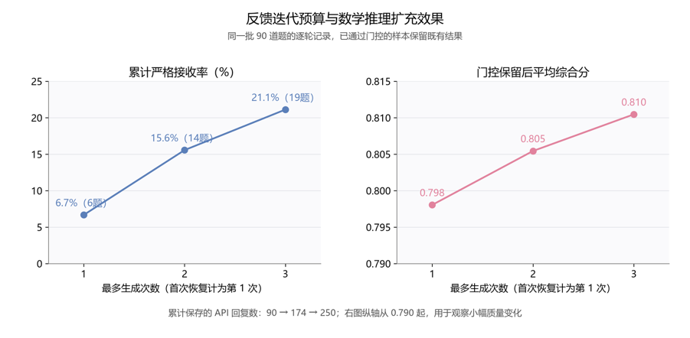
图4.2-1 反馈次数与累计接收率及保留质量
- 扩充质量与分数据集表现
为区分候选生成质量与最终扩充数据质量，项目分别统计生成候选的平均分和门控保留后的平均分。单次恢复和反馈优化的候选平均分分别为0.761和0.804；经过门控筛选和失败回退后，最终平均分分别为0.798和0.810。三个数据集结果如表4.2-3所示。
数据集 | 样本数 | 原始平均分 | 单次保留分 | 反馈保留分 | 反馈接收数
GSM8K | 30 | 0.824 | 0.827 | 0.835 | 7（23.3%）
MATH-500 | 30 | 0.761 | 0.764 | 0.776 | 3（10.0%）
NuminaMath-CoT | 30 | 0.795 | 0.803 | 0.821 | 9（30.0%）
表4.2-3 不同数学数据集的扩充表现
三个数据集的最终保留平均分均有所提高，但接收率存在差异。NuminaMath-CoT的接收率最高，MATH-500最低，说明较长或包含隐含关系的推理链具有更多扩充空间，而较紧凑的推导不易产生有效增量。
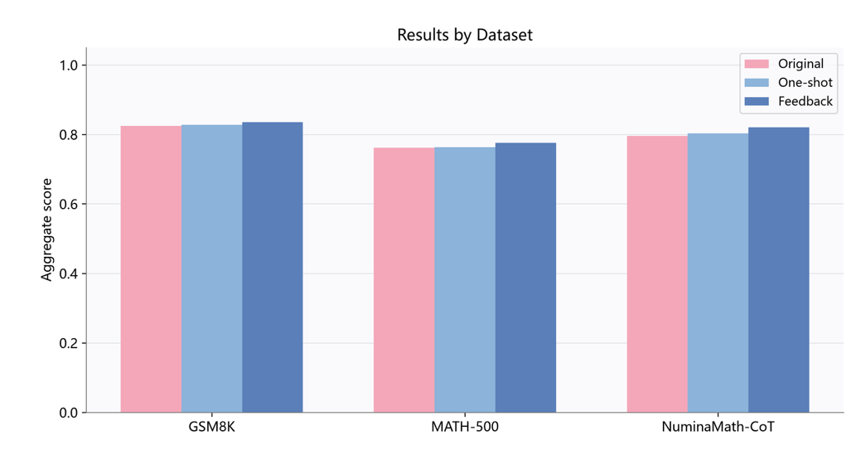
图4.2-2 三个数据集扩充前后的保留质量与接收率
项目进一步从去重复性、逻辑一致性、公式正确性、步骤完整性和推理增量五个方面评价最终数据，结果如表4.2-4所示。
评价维度 | 原始思维链 | 单次恢复保留后 | 反馈优化保留后
去重复性 | 0.796 | 0.829 | 0.864
逻辑一致性 | 0.860 | 0.842 | 0.819
公式正确性 | 0.644 | 0.651 | 0.685
步骤完整性 | 0.885 | 0.887 | 0.892
推理增量 | 0.816 | 0.821 | 0.838
表4.2-4 最终保留数据的五维质量评价
反馈优化提高了去重复性、公式正确性、步骤完整性和推理增量，但逻辑一致性由0.860下降至0.819，说明综合质量提高不代表各项指标同步改善。最终答案一致率为100%，但新增步骤仍需结合逐题评分和人工复核进一步验证。
- 典型扩充与拒绝案例
为说明系统如何生成、评价和筛选推理步骤，项目分别选取一个成功扩充案例和一个拒绝案例。
- 成功扩充案例
GSM8K样本gsm8k_test_59要求根据人物间的数量关系计算Kim拥有的画作数量。原节点直接给出“Kim有39−8＝31幅画”，省略了减法关系的来源。
内容 | 具体步骤
原始遮盖节点 | Kim有39−8＝31幅画。
扩充步骤一 | Shelley比Kim多8幅，因此Kim的数量为39−8。
扩充步骤二 | 39−8＝31，所以Kim有31幅画。
评价与保留 | 综合分0.864，相对原节点提高0.056；最终答案仍为31，新增1个推理节点，予以保留。
表4.2-5 典型数学推理节点扩充案例
该候选将人物数量关系和算术计算拆分为两个步骤，在保持原题和最终答案不变的情况下补充了中间推理过程。
另一个通过门控的样本gsm8k_test_16将“12/20×100%＝60%”扩充为“12/20＝3/5”和“3/5×100%＝60%”。扩充后综合分为0.928，相对原节点提高0.072，最终答案保持不变，因此予以保留。
- 拒绝案例
项目同时保留未通过门控的候选。在gsm8k_test_97中，候选在恢复第一个月销售额时引入后续月份的信息，超出当前节点的推理范围。其综合分为0.767，较原节点下降0.057，未达到接收阈值，系统因此拒绝该候选并保留原始步骤。
两个案例表明，系统能够保留具有推理增量的候选，并拒绝逻辑范围不一致或质量不足的内容。
- OPD模型能力独立对照
项目以Qwen3-1.7B为基础模型，在学生模型生成的轨迹上引入冻结教师模型的词元分布监督，并通过LoRA更新学生模型参数。实验设置Base、Original OPD和History OPD三组模型，其中History OPD进一步引入学生历史回答信息。
训练使用siyanzhao/Openthoughts_math_30k_opsd中的固定80条样本，每组训练30步；评测使用40道经过数据重合审计的MATH测试题。三组模型采用相同的提示词、解码参数、生成长度和答案验证方式。
模型 | 正确数 | 单次解题正确率 | 相对基础模型
Base Qwen3-1.7B | 32/40 | 80.0% | 基线
Original OPD | 35/40 | 87.5% | 提高7.5个百分点
History OPD | 37/40 | 92.5% | 提高12.5个百分点
表4.2-6 统一MATH测试集上的模型能力对照
Original OPD和History OPD分别净增加3道和5道正确回答，呈现训练后的正向变化。由于评测仅包含40道题，McNemar检验未达到0.05显著性水平，因此仍需扩大测试规模验证结果的稳定性。
三组模型已经接入相同的节点切分、遮盖恢复、反馈生成和严格接收门控接口，说明OPD模型能够与推理扩充模块完成工程串联。现有节点恢复对照规模较小，尚不足以判断OPD训练是否提高了节点扩充接收率。
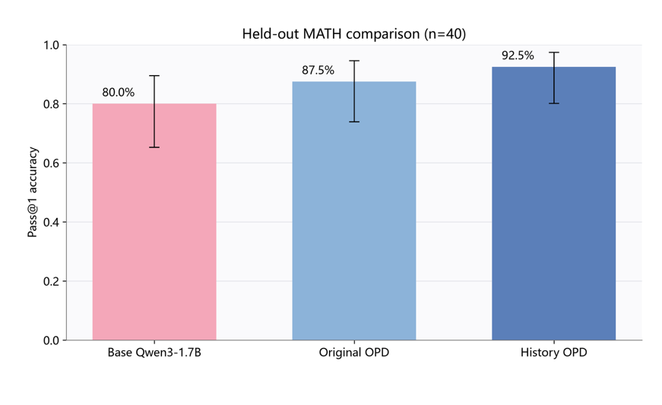
图4.2-3 Base、Original OPD与History OPD的数学解题正确率
- 成果小结
项目在90道数学题上完成推理节点扩充实验。反馈优化将有效扩充数由6条提高至19条，接收率由6.7%提高至21.1%，最终答案一致率保持100%，验证了节点恢复、反馈优化和质量门控流程的可行性。独立OPD实验中，三组模型的正确率分别为80.0%、87.5%和92.5%，呈现训练后的正向变化。
- 代码数据扩充与模型训练成果
项目在代码方向开展代码改写扩充与在线策略蒸馏两项实验。代码改写模块通过多策略生成、执行验证和质量门控构造功能一致的代码变体；OPD训练则在学生生成轨迹上引入教师模型的词元分布监督。实验从有效扩充数量、代码质量和模型性能三个方面验证方法的可行性。
- 代码改写扩充结果
项目从MBPP训练集中选取100道题，分别从推理说明、代码风格、语法结构、变量命名和控制流五个方向生成候选改写。每道题最多进行多轮候选生成，只有保持函数接口和程序功能一致，且至少一项质量指标得到改善的候选才会被保留。
原始题目数 | 候选改写尝试 | 最终有效改写 | 回退原代码 | 有效改写率
100 | 884 | 31 | 69 | 31.0%
表4.3-1 代码改写扩充结果
如表4.3-1，100道题共完成884次候选改写，最终保留31条通过执行验证和质量门控的代码变体，其余69道题保留原始代码。结果表明，该流程能够在现有测试范围内保持程序功能，并补充命名、结构和实现方式不同的代码样本。
典型改写包括统一代码格式、优化变量命名、调整数据结构操作和重组控制流程。例如，部分候选将含义不清的短变量名替换为语义明确的名称，或将低效的列表删除操作改写为索引操作，在通过原有单元测试的同时改善了可读性和可维护性。
- 典型代码扩充案例
项目以Qwen3-1.7B为学生模型、Qwen3-4B为教师模型，在学生自身生成的代码轨迹上开展在线策略蒸馏。训练过程中联合师生Top-k候选词元，并使用教师模型概率提供细粒度监督，从而扩充单一标准答案之外的训练信号。
为直观说明代码改写扩充的实际效果，项目从最终保留结果中选取具有代表性的样本进行分析。表4.3-2展示了部分代码在扩充前后的变化及其验证结果。
任务 | 改写方向 | 主要变化 | 单元测试 | 质量变化 | 结果
MBPP Task 601 | 语法结构与变量命名 | 统一缩进，将mcl、max等含义不明确的变量改为chain_lengths、max_length | 3/3通过 | 可读性与可维护性提高 | 保留
MBPP Task 603 | 语法结构与变量命名 | 将列表线性删除改为按索引执行pop，并优化变量命名 | 全部通过 | 实现更简洁，复杂度降低 | 保留
MBPP Task 609 | 变量命名与代码风格 | 将x改为max_value，统一运算符间距和代码格式 | 全部通过 | 命名规范性提高 | 保留
MBPP Task 602 | 对照样本 | 候选代码与原程序基本相同，未产生有效质量增益 | 通过 | 指标无改善 | 不保留
表4.3-2 典型代码扩充案例
以MBPP Task 601为例，原始程序用于计算最长数对链，但存在缩进不统一、变量含义不明确和部分表达冗余等问题。
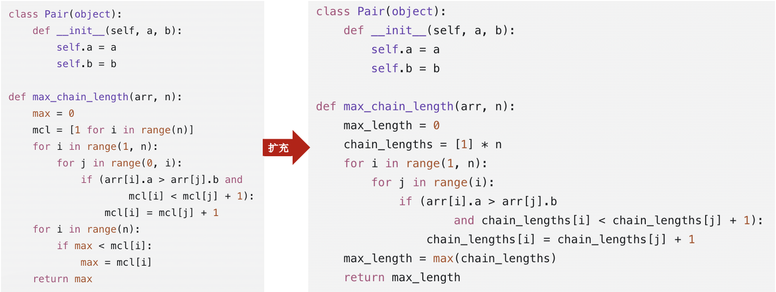
图4.3-1 Task 601 扩充前后数据对比
如图4.3-1，扩充后，变量mcl和max分别替换为语义更加明确的chain_lengths和max_length，同时简化数组初始化和最大值计算。改写代码保持函数接口不变，并通过语法、安全性和全部单元测试检查。
指标 | 扩充前 | 扩充后
代码风格违规数 | 26 | 0（↓26）
可维护性指数 | 55.5 | 58.2（↑2.7）
圈复杂度 | 7 | 5（↓2）
单元测试通过率 | 100% | 100%
表4.3-3 Task 601扩充前后质量对比
如表4.3-3，该案例表明，代码改写能够在现有测试范围内保持功能一致，并改善命名、格式和结构质量。而如，Task 602的候选与原始代码相同，虽然能够通过语法和单元测试，但未发生实际变化或质量没有提高的候选，系统即使检测到其能够通过测试，也不会将其纳入扩充结果。
- OPD训练前后性能对比
项目以Qwen3-1.7B为学生模型、Qwen3-4B为教师模型，在MBPP数据上进行200步OPD训练。教师模型在学生生成的代码轨迹上提供词元概率监督，结果如表4.3-4。
模型 | MBPP-full  （500题） | MBPP-sanitized  （257题） | HumanEval  （164题）
原始学生模型 | 34.4% | — | 68.3%
OPD学生模型（step200） | 42.8%（↑8.4%） | 50.2%（↑15.8%） | 65.2%（↓3.1%）
教师模型 | 50.8% | — | 77.4%
表4.3-4 OPD训练前后代码生成能力
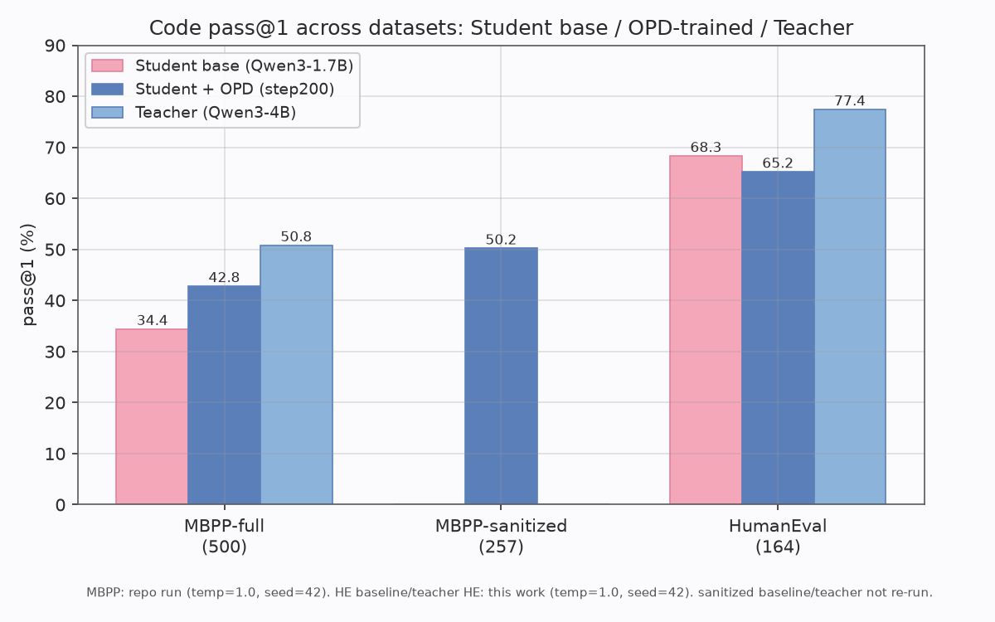
图4.3-2 不同模型在代码数据集上的pass@1对比
在MBPP-full上，OPD模型的pass@1由34.4%提高至42.8%，增加8.4个百分点，达到教师模型性能的84.3%。独立复测中，基础模型和OPD模型分别达到35.4%和41.0%，同样呈现正向变化。OPD模型在MBPP-sanitized上取得50.2%的pass@1，但由于缺少相同条件下的基础模型结果，该数值仅作为补充评价。
HumanEval上，OPD模型的pass@1由68.3%下降至65.2%，说明训练收益主要集中在与训练数据接近的MBPP任务上，跨数据集泛化能力尚未同步提高。
- 代码生成质量分析
项目进一步从代码抽取、语法、函数接口和生成长度等方面评价OPD模型的输出质量，主要结果如表4.3-5所示。
指标 | MBPP-full | MBPP-sanitized | HumanEval
pass@1 | 41.0% | 50.2% | 65.2%
代码抽取率 | 100% | 100% | 100%
语法正确率 | 99.0% | 99.2% | 99.4%
接口匹配率 | 97.4% | 95.7% | 98.8%
生成长度中位数 | 212.5 | 194.0 | 182.5
触顶截断比例 | 0.6% | 0.4% | 0%
表4.3-5 OPD模型训练的代码生成质量
三个数据集的代码抽取率均为100%，语法正确率超过99%，接口匹配率超过95%，且生成长度明显低于1024 tokens上限。
如图4.3-3，在HumanEval的164道题中，107道通过全部测试，56道因功能错误未通过，1道出现语法错误。由此可见，模型输出通常具备完整的代码结构，当前错误主要来自算法逻辑和边界条件。
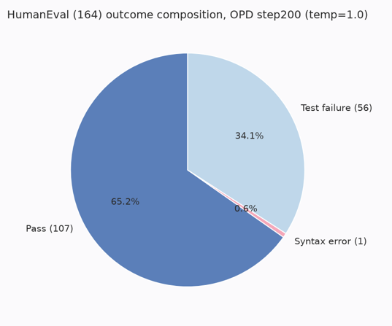
图4.3-3 HumanEval代码生成结果构成
- 消融与训练过程分析
项目在训练100步的条件下，比较教师候选词元和奖励权重对训练结果的影响。
配置 | MBPP pass@1 | 相对主方法
主方法：师生联合Top-k与教师概率加权 | 42.2% | —
仅保留学生Top-k候选 | 43.2% | +1.0个百分点
使用学生概率作为奖励权重 | 40.8% | −1.4个百分点
表4.3-6 不同OPD训练配置的消融实验结果
使用学生概率替代教师概率后，pass@1下降1.4个百分点，表明教师概率能够提供有价值的训练信号。仅使用学生Top-k时结果提高1.0个百分点，但当前实验缺少多次重复，该差异可能来自评测波动，尚不能据此判断其稳定优于主方法。
如图4.3-5，训练过程中，教师与学生Top-k词元的重合率约为0.66，说明教师能够补充部分学生高概率候选之外的监督信息；任务通过率主要在0.4～0.5之间波动，训练过程未出现明显失稳。
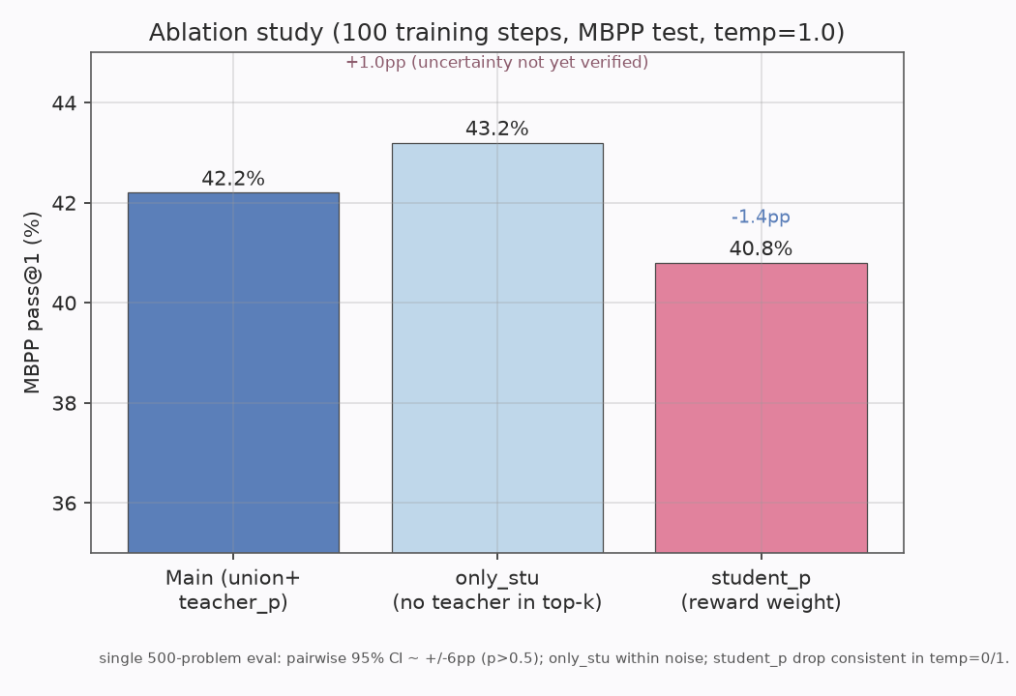
图4.3-4 不同OPD训练配置的消融结果
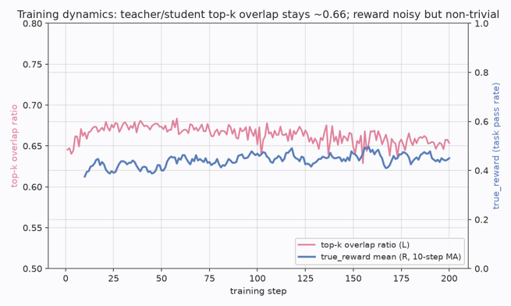
图4.3-5 OPD训练过程中师生Top-k重合率与任务通过率
- 成果小结
项目在100道MBPP题目上完成884次候选改写，最终获得31条通过执行验证和质量门控的代码变体。OPD训练使学生模型在MBPP上的pass@1由34.4%提高至42.8%，三个基准上的语法正确率均超过99%、接口匹配率超过95%。结果验证了代码样本扩充和词元级训练监督的可行性，但跨数据集性能仍需进一步提升。
- 数据扩充平台成果展示
项目完成了表格、数学推理和代码数据的统一扩充平台，将数据输入、扩充运行、质量验证和结果展示集成到同一界面。用户可选择任务类型并上传或输入数据，平台自动调用相应模块，展示候选生成、反馈优化和择优保留过程。
平台主要包括以下功能：支持表格文件、数学题目与推理链、编程题与代码样本的输入；展示三类数据扩充流程；对比扩充前后的内容和质量指标；保存并导出结果。
如图4.4-1所示，平台集中展示了项目技术路线、核心模块和实验成果，实现了从数据输入到结果输出的完整流程，验证了三类扩充模块集成运行和交互演示的可行性。

- 经费使用情况
开销类别 | 主要用途 | 开销金额（元）
材料费 | 项目训练数据集采购、  第三方工具库授权 | 460元
分析测试费 | 项目部署平台开发和维护、  大模型API token购买 | 3160元
资料费 | 原著书籍、材料打印 | 380元
总计 |  | 4000元

- 问题、体会与收获

项目实施中的主要问题
- 三类数据的质量标准存在差异：表格特征需要兼顾预测价值、数值稳定性和数据泄漏风险；数学推理需要检查中间步骤的逻辑与公式正确性，并保证最终答案一致；代码数据则必须满足语法、接口、功能和安全要求。因此，三类任务难以直接采用统一指标进行评价，需要分别建立相应的验证机制和筛选标准。
- 实验结果容易受到多种因素影响：数据划分、随机种子、解码参数和模型检查点等均可能造成结果波动，导致实验比较和结论分析难度的增加。项目实施过程中需要尽量统一实验条件，并区分正式评测与探索性实验，以保证不同方法之间的对比公平、结果可复核。
- 生成质量与计算成本之间存在权衡：大语言模型的输出具有一定不确定性，多轮生成和反馈优化虽然能够提高候选质量，但也会增加模型调用和训练成本。此外，增加候选数量并不必然带来性能提升，如何减少重复、错误和低增益结果，是项目实施中需要解决的重要问题。

项目体会与收获
项目实践使团队认识到，高质量数据扩充不仅要提高生成内容的数量与多样性，还需要建立符合任务特点的验证和反馈机制。表格特征应通过下游模型性能衡量实际价值，数学推理需兼顾中间过程的合理性与最终答案的正确性，代码数据则要通过实际执行检验功能一致性。团队也由此对大语言模型的能力与局限形成了更加客观的认识：大语言模型能够生成多样化的特征规则、推理步骤和代码候选，但也可能产生重复、错误或低增益内容。因此，只有将任务约束、质量评价和反馈优化融入生成过程，才能准确筛除无效结果，保障扩充数据的实际质量。
项目实施锻炼了团队解决复杂技术问题和开展完整科研实践的能力。在系统开发过程中，团队先后处理了数据类型冲突、数学变换异常、推理步骤验证和代码安全执行等问题，加深了对数据处理、模型调用、算法评价与系统集成的理解。通过构建大语言模型与树结构反馈相结合的表格特征扩充流程，并将反馈驱动的扩充思想推广至数学推理和程序代码，团队的系统设计与工程整合能力得到进一步提升。
此外，团队完成了从文献调研、方案设计和算法实现，到模型训练、实验分析、平台开发与报告撰写的完整研究过程，提升了科研表达、项目规划和协作能力。在可视化平台建设过程中，团队进一步思考了如何将复杂算法转化为清晰、易用的功能，为今后开展相关学术研究和技术开发积累了实践经验。
- 建议
- ‌扩大实验范围并加强统计验证：后续可进一步增加数据集类型、样本规模和随机划分次数，开展多次独立重复实验，并报告均值、标准差、置信区间和显著性检验结果。在此基础上，引入不同规模与结构的基础模型，开展跨数据集、跨领域和跨模型测试，验证扩充方法在不同数据分布和模型条件下的稳定性与泛化能力。
- 深化生成与反馈优化机制研究：进一步分析候选生成质量、验证反馈和下游训练收益之间的关系，研究能够根据任务难度和历史结果自动调整生成方向、评价权重及接收阈值的自适应机制。表格方向可加强生成特征的稳定性、冗余性和可解释性评价；数学方向可结合符号计算与人工抽检验证公式等价性和推理连贯性；代码方向可进一步完善功能一致性、安全性和执行效率验证。
- 提升扩充方法的计算效率：当前多轮候选生成和验证会产生一定的计算开销，后续可研究候选预筛、增量评价、结果缓存和早停机制，减少低价值候选的生成与重复计算。同时探索使用轻量化模型完成初步生成或质量筛选，并将高能力模型集中用于复杂候选的生成与修正，从而在扩充质量和计算成本之间取得平衡。
- 加强扩充数据的训练效果研究：在严格隔离训练集、验证集和测试集的条件下，对比仅使用原始数据、加入全部扩充数据以及加入筛选后扩充数据的训练效果，分析扩充规模、质量阈值和数据组成对模型性能的影响。进一步研究不同类型扩充数据之间是否具有互补作用，为扩充数据的筛选、配比和训练使用提供实验依据。
- 拓展系统的实际应用范围：进一步完善三类任务的统一表示和模块协同机制，使系统能够适配更多数据格式、模型接口和评价方法。在此基础上，可探索其在医疗、金融、教育和软件开发等数据稀缺且质量要求较高的场景中的应用，并结合领域知识和人工审核机制，提高扩充结果的专业性与实际可用性。
- 结束语与致谢
本项目围绕高质量监督数据不足及生成结果质量难以保障等问题，完成了表格特征、数学推理和程序代码三类数据扩充方法的研究与实现，形成了包含候选生成、约束验证、反馈优化和择优保留的闭环流程，并完成系统开发与实验验证。项目实施过程提升了成员在文献调研、方案设计、算法实现、模型训练、实验分析和科研写作等方面的综合能力。虽然现阶段仍存在实验规模有限、重复实验不足等问题，但已基本完成预定研究目标，为后续完善扩充方法和扩大应用范围奠定了基础。
项目能够顺利完成，既离不开指导教师在研究方向、技术路线和项目推进等方面的悉心指导，也得益于学院和学校提供的创新训练机会与实验条件。在项目实施过程中，课题组学长针对部分技术方面的问题提供了必要的咨询和经验建议指导；项目的文献调研、方案设计、算法实现、数据处理、模型训练、系统开发、实验验证和报告撰写等具体工作均由项目成员自主完成。在此，向所有给予项目指导、支持和帮助的老师、学长及同学表示衷心感谢。

参考文献
[1] CUI L, LI H, CHEN K, et al. Tabular Data Augmentation for Machine Learning: Progress and Prospects of Embracing Generative AI[EB/OL]. arXiv:2407.21523, 2024.
[2] ZHANG T, FAN Z, CHEN J, et al. OpenFE: Automated Feature Generation with Expert-level Performance[EB/OL]. arXiv:2211.12507, 2023.
[3] LIGHTMAN H, KOSARAJU V, BURDA Y, et al. Let’s Verify Step by Step[EB/OL]. arXiv:2305.20050, 2023.
[4] CHEN M, TWOREK J, JUN H, et al. Evaluating Large Language Models Trained on Code[EB/OL]. arXiv:2107.03374, 2021.
[5] HOLLMANN N, MÜLLER S, HUTTER F. Large Language Models for Automated Data Science: Introducing CAAFE for Context-Aware Automated Feature Engineering[C]//Advances in Neural Information Processing Systems. 2023, 36.
[6] REN J, ZHAO Y, VU T, et al. Self-Evaluation Improves Selective Generation in Large Language Models[EB/OL]. arXiv:2312.09300, 2023.
[7] NAM J, KIM K, OH S, et al. Optimized Feature Generation for Tabular Data via LLMs with Decision Tree Reasoning[C]//Advances in Neural Information Processing Systems. 2024, 37.
[8] HUANG Y, WU S, GAO C, et al. DataGen: Unified Synthetic Dataset Generation via Large Language Models[C]//International Conference on Learning Representations. 2025.
[9] WEI J, WANG X, SCHUURMANS D, et al. Chain-of-Thought Prompting Elicits Reasoning in Large Language Models[C]//Advances in Neural Information Processing Systems. 2022, 35: 24824-24837.
[10] YAN Y, SHEN Y, LIU Y, et al. MathFimer: Enhancing Mathematical Reasoning by Expanding Reasoning Steps through Fill-in-the-Middle Task[C]//International Conference on Learning Representations. 2026.
[11] HINTON G, VINYALS O, DEAN J. Distilling the Knowledge in a Neural Network[EB/OL]. arXiv:1503.02531, 2015.
[12] AGARWAL R, VIEILLARD N, ZHOU Y, et al. On-Policy Distillation of Language Models: Learning from Self-Generated Mistakes[C]//International Conference on Learning Representations. 2024.
[13] SUN J, ZHENG M, SONG M, et al. EasyOPD: An Easy-to-use On-Policy Distillation Framework for Large Language Models[EB/OL]. arXiv:2607.11012, 2026.
[14] CHEN T, GUESTRIN C. XGBoost: A Scalable Tree Boosting System[C]//Proceedings of the 22nd ACM SIGKDD International Conference on Knowledge Discovery and Data Mining. New York: ACM, 2016: 785-794.
[15] GRANDINI M, BAGLI E, VISANI G. Metrics for Multi-Class Classification: An Overview[EB/OL]. arXiv:2008.05756, 2020.
[16] BRODERSEN K H, ONG C S, STEPHAN K E, et al. The Balanced Accuracy and Its Posterior Distribution[C]//Proceedings of the 20th International Conference on Pattern Recognition. IEEE, 2010: 3121-3124.
[17] FAWCETT T. An Introduction to ROC Analysis[J]. Pattern Recognition Letters, 2006, 27(8): 861-874.
[18] GNEITING T, RAFTERY A E. Strictly Proper Scoring Rules, Prediction, and Estimation[J]. Journal of the American Statistical Association, 2007, 102(477): 359-378.
[19] AUSTIN J, ODENA A, NYE M, et al. Program Synthesis with Large Language Models[EB/OL]. arXiv:2108.07732, 2021.
[20] REN S, GUO D, LU S, et al. CodeBLEU: A Method for Automatic Evaluation of Code Synthesis[EB/OL]. arXiv:2009.10297, 2020.
[21] MCCABE T J. A Complexity Measure[J]. IEEE Transactions on Software Engineering, 1976, SE-2(4): 308-320.
[22] OMAN P, HAGEMEISTER J. Metrics for Assessing a Software System’s Maintainability[C]//Proceedings of the Conference on Software Maintenance. Orlando: IEEE, 1992: 337-344.

六、附件（专利、发表论文及其他成果支撑材料）
- 软件成果说明
本项目形成了面向表格数据、数学推理数据和代码数据的质量可控扩充原型系统，包括表格特征扩充、数学推理链扩充、代码数据扩充及可视化演示等模块。项目结题源代码统一保存在GitHub仓库 OPD 的 code 分支中。
- 源代码信息
- 仓库名称： OPD
- GitHub仓库： https://github.com/zhu060827/OPD
- 结题代码分支： code
- 使用说明： 见 code 分支根目录的 README.md 和 FILE_GUIDE.md
- 成果清单
序号 | 名称 | 说明
1 | 综合数据扩充原型系统 | 集成表格、数学推理和代码三类数据扩充功能及统一演示入口，源代码见OPD仓库 code 分支。
2 | 表格特征扩充模块 | 实现LLM候选特征生成、CART结构引导、XGBoost反馈、验证集筛选及特征贡献分析，代码位于 tabular_data。
3 | 数学推理扩充模块 | 实现推理结构解析、节点遮盖与恢复、多维验证、反馈优化和严格接收门控，代码主要位于 Math、结题math部分及 math_adapter.py。
4 | 代码数据扩充模块 | 实现多策略代码改写、语义与执行验证、OPD反馈优化、模型训练和基准评测，代码位于 code_rewrite_feedback_expander和 OPD-main。
5 | 可视化演示平台 | 提供三类数据扩充任务的输入、流程运行和结果展示，主要入口为 app.py和 index.html。

